МБДОУ детский сад №3 «Аленушка».

Консультация для родителей по теме:
«Физическая готовность детей к школе».

Подготовила: воспитатель Папкова Н.С.

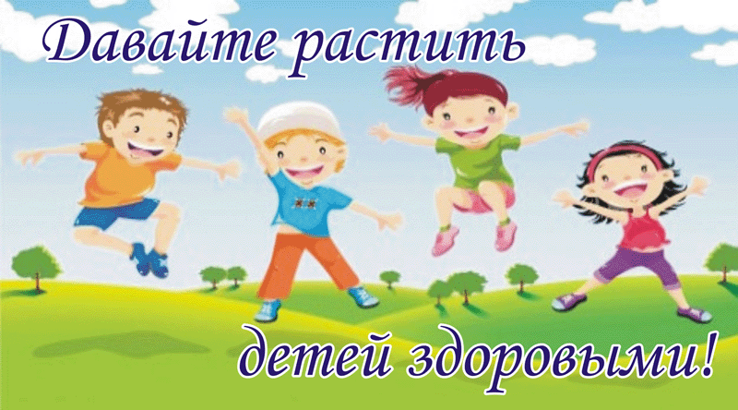

Скоро Ваш малыш пойдет в школу. Готов ли он к этому? Ведь школа предъявляет высокие и серьезные требования к здоровью детей. У Вас есть время укрепить здоровье малыша, подготовить его физически и предстоящей напряженной умственной деятельности.
Для справки: За последние 10 лет в Российской Федерации значительно ухудшилось здоровье детей дошкольного возраста. Причины: социальные, экологические, политические факторы. По результатам всероссийской диспансеризации детей 32% - признаны здоровыми I группа здоровья; 51% - имеют функциональное отклонение анемия, плоскостопие, диатез - II-группа здоровья; 16% - хронические заболевания. В настоящее время только 10% детей 5-7 лет считают абсолютно здоровыми.
Известно, что чаще всего дети пропускают уроки из-за простудных заболеваний, а самое действительное средство борьбы с ними - закаливание.
Взрослым следует учесть, что закаливание - это образ жизни, который необходим как система. Родителям важно проконсультироваться с врачом, который посоветует индивидуальное закаливание для их ребенка в зависимости от состояния здоровья дошкольника и условий проживания. Закаливание воздухом:
- оздоровительные прогулки, ежедневно;
- кратковременные воздушные ванны перед сном;
- сон на воздухе;
- хождение босиком;
- суховоздушная баня (сауна).
Закаливание водой:
- умывание и другие гигиенические процедуры;
- полоскание горла, рта после каждого приема пищи;
- влажное обтирание;
- хождение босиком с последующим обливанием ног;
- контрастные ножные ванные;
- гигиеническая ванна с последующим обливанием;
- душ;
- купание в водоеме.
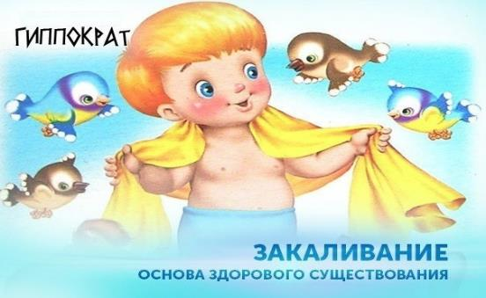

Закаливание солнцем:
- световоздушные ванны;
- солнечные ванны;
- отдых в тени.
Следует помнить, что не всем детям можно рекомендовать интенсивное закаливание (контакт тела ребенка со снегом, ледяной водой или воздухом отрицательной температуры или резко контрастные процедуры).Поэтому лучше интенсивные методы закаливания применять индивидуально - в домашних условиях. Весь повседневный быт ребенка надо строить так, чтобы он не изнеживался, а закалялся. Первым требованием является:
1. Обеспечение чистого, свежего воздуха в помещении (сквозное проветривание в отсутствие детей, закрываем окна за 30 минут до прихода детей в холодное время года; летом форточка может быть открыта постоянно);
2. Правильное сочетание температуры воздуха и одежды ребенка (прогулка: родители стоят и мерзнут и думают что ребенку тоже холодно, а ребенок двигается - бегает, падает, встает, ползает - с прогулки он приходит вспотевшим, поэтому необходимо одевать по сезону и облегченно, после прогулки обязательно переодеть нижнее белье: майку, футболку).

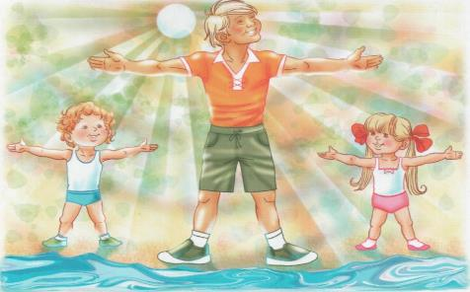

Забота о детях, их благополучии, счастье и здоровье всегда была и будет главной заботой семьи. Прочное место в режиме дня семьи должна занять физическая культура.
Всем родителям хочется, чтобы их ребенок рос здоровым, сильным и крепким. Однако не все знают, как этого добиться. И в результате дети, особенно дошкольники, часто болеют, растут слабыми, физически плохо развитыми. К этому, к сожалению, привыкли как к своеобразной норме. Маленький - значит слабый, - считают родители, - его надо охранять, защищать, оберегать, но защищают и оберегают малыша часто совсем не от того, от чего следует. Родители внимательно следят, чтобы ребенок не бегал слишком много и слишком быстро (вдруг вспотеет!), не прыгал (как бы не ушибся!), не лазал (а если упадет?!), и, к сожалению, не очень задумываются о том, что их чрезмерная заботливость не делает ребенка здоровее. Они часто забывают, что ключ к успеху в укреплении здоровья детей - в разумном физическом воспитании.

Нагружая мышечную систему, вы не только воспитываете ребенка сильным и ловким, но и развиваете его сердце, легкие, все внутренние органы. Бег, например, заставляет быстрее биться сердце. Естественно, с гораздо большим напряжением в это время работают легкие, почки, печень, так как усиливаются обменные процессы.
Движение - это путь не только к здоровью, но и к развитию интеллекта. Движения, особенно пальцев рук, стимулируют развитие мозга, разных его отделов. И чем раньше они войдут в жизнь ребенка, тем лучше он будет развит.
Правильно организованное физическое воспитание способствует развитию у детей логического мышления, памяти, инициативы, воображения, самостоятельности. Дети становятся более внимательными и наблюдательными, более дисциплинированными. У них укрепляется воля и вырабатывается характер.

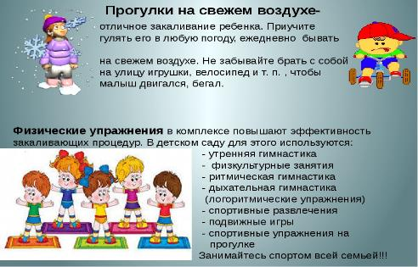

Физическое воспитание ребенка - не простое дело. Для того чтобы добиться успеха, родителям надо много знать и уметь.
С 3 до 6 лет рост детей увеличивается в среднем на 28-30см. При нормальном развитие с 3 до 6 лет вес увеличивается на 8-10 кг.
Одно из главных условий воспитания здорового ребенка - рациональный гигиенический режим, то есть четкий распорядок жизни, насыщенный оздоровительными занятиями: физкультурой, играми на свежем воздухе, спортом.
Всем родителям хочется, чтобы их ребенок рос здоровым, сильным и крепким. Однако не все знают, как этого добиться. И в результате дети, особенно дошкольники, часто болеют, растут слабыми, физически плохо развитыми. К этому, к сожалению, привыкли как к своеобразной норме. Маленький - значит слабый, - считают родители, - его надо охранять, защищать, оберегать, но защищают и оберегают малыша часто совсем не от того, от чего следует. Родители внимательно следят, чтобы ребенок не бегал
слишком много и слишком быстро (вдруг вспотеет!), не прыгал (как бы не ушибся!), не лазал (а если упадет?!), и, к сожалению, не очень задумываются о том, что их чрезмерная заботливость не делает ребенка здоровее. Они часто забывают, что ключ к успеху в укреплении здоровья детей - в разумном физическом воспитании.
Нагружая мышечную систему, вы не только воспитываете ребенка сильным и ловким, но и развиваете его сердце, легкие, все внутренние органы. Бег, например, заставляет быстрее биться сердце. Естественно, с гораздо большим напряжением в это время работают легкие, почки, печень, так как усиливаются обменные процессы.
Движение - это путь не только к здоровью, но и к развитию интеллекта. Движения, особенно пальцев рук, стимулируют развитие мозга, разных его отделов. И чем раньше они войдут в жизнь ребенка, тем лучше он будет развит.
Правильно организованное физическое воспитание способствует развитию у детей логического мышления, памяти, инициативы, воображения, самостоятельности. Дети становятся более внимательными и наблюдательными, более дисциплинированными. У них укрепляется воля и вырабатывается характер.
Физическое воспитание ребенка - не простое дело. Для того чтобы добиться успеха, родителям надо много знать и уметь.
С 3 до 6 лет рост детей увеличивается в среднем на 28-30см. В 6 лет рост значительно убыстряется: за год ребенок прибавляет 8-10 см. При нормальном развитие с 3 до 6 лет вес увеличивается на 8-10 кг.
У детей дошкольного возраста заметно меняются пропорции тела: руки и ноги становятся значительно длиннее и растут быстрее, чем туловище. Если к 6-7 годам длина туловища увеличивается в 2 раза, то длина рук - более чем в 2,5 раза, а длина ног - более чем в 3 раза.
Развитие скелета в этом возрасте еще не закончено, в нем остается много хрящевой ткани, что делает возможным дальнейший рост, но в том же время обусловливает мягкость, податливость костей: под влиянием слишком большой и неравномерной нагрузки они могут легко деформироваться. Поэтому родители должны внимательно следить за тем, чтобы ребенок правильно сидел и правильно двигался. Соблюдение этих несложных требований поможет избежать таких нежелательных явлений, как нарушение осанки, плоскостопие. При нарушении осанки, особенно в период роста, ухудшается деятельность многих органов: дыхания, кровообращения, пищеварения, а также двигательного аппарата. Ребенок быстро утомляется, у него появляются головные боли (консультация «Нарушение осанки»).
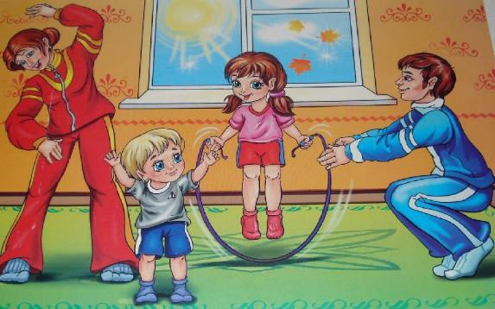

Одно из главных условий воспитания здорового ребенка - рациональный гигиенический режим, то есть четкий распорядок жизни, насыщенный оздоровительными занятиями: физкультурой, играми на свежем воздухе, спортом.
Ежедневно надо выполнять утреннюю гимнастику, на нее отводится 5-10 ми. Два-три раза в неделю проводят физкультурные занятия. Для младших дошкольников время занятий не должно превышать 35 мин, а для старших -
45 мин. Необходимы ребенку и подвижные игры во время прогулок - по 10 - 20 мин не меньше двух раз в день.
Специалисты считают, что ребенок должен находиться в движении не менее 50% времени бодрствования.
Здорового ребенка не нужно заставлять заниматься физкультурой - он сам стремится двигаться и охотно выполняет все новые и новые задания.
Гуляя с ребенком, дайте ему возможность свободно бегать и прыгать. Прогулки сочетайте с занятиями сезонными видами спорта.
Обучать детей плаванию рекомендуется с 4-5 летнего возраста.
Кататься на коньках дети могут с 5-6 лет.
Любимое зимнее развлечение ребят - катание на санках. Без помощи взрослого дети могут кататься с 3-4 лет.
С 5 лет он должен уметь подниматься с санками в горку и тормозить при спуске с нее, прокатить своего сверстника на санках.
В 3-4 года ребенка можно начинать учить и катанию на лыжах.
Летом можно учить ребенка катанию на роликовых коньках на асфальтированной дорожке (с 5 лет).
Трехлетнего ребенка уже можно обучить катанию на трехколесном велосипеде. С 5 лет на двухколесном.
Мощным фактором закаливания и средством физического воспитания является плавание (с 4 лет).
Шестилетние дети с удовольствием постигают основы спортивных игр. Им вполне доступны бадминтон, городки. Они с удовольствие играют в баскетбол, футбол, хоккей. Проводя занятия с детьми на воздухе, обязательно включайте в них эти игры.
Спортивные развлечения не только укрепляют ребенка физически, но и закаляют его.
Стремитесь к тому, чтобы занятия проходили живо и интересно. Не забывайте поощрить детей, похвалить их за правильное выполнение упражнений. Однако ребенок должен понимать, что сделал он хорошо и в чем его ошибки.
У малоподвижных детей надо воспитывать чувство уверенности в своих силах, повышать их двигательную активность. А вот неуравновешенных, легко возбудимых детей нужно уметь заинтересовать, привлечь к занятиям, давать им задания, требующие организованности и выдержки.
И если вам удалось выполнить все это, если вы приучили ребенка выполнять режим дня, если привили ему любовь к движению, вырастили его ловким, сильным, закаленным, то вы во многом обеспечили вашему ребенку вступление в новый очень сложный для него период - школьный возраст.
Напомним: физкультура, помимо укрепления здоровья, способствует развитию воображения, памяти, воспитывает самостоятельность, решительность, смелость. Занимаясь с детьми физическими упражнениями, старайтесь развивать у них дружелюбие и коллективизм. И, конечно, приучайте к дисциплине, ответственности за свои поступки. Все это пригодится ребенку, когда он переступит порог школы.

